


AQUALİZ HC 703 , AQUALİZ HM 740 ve AQUALİZ HM 810 CİHAZININ AMACI

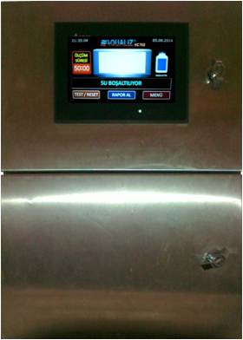

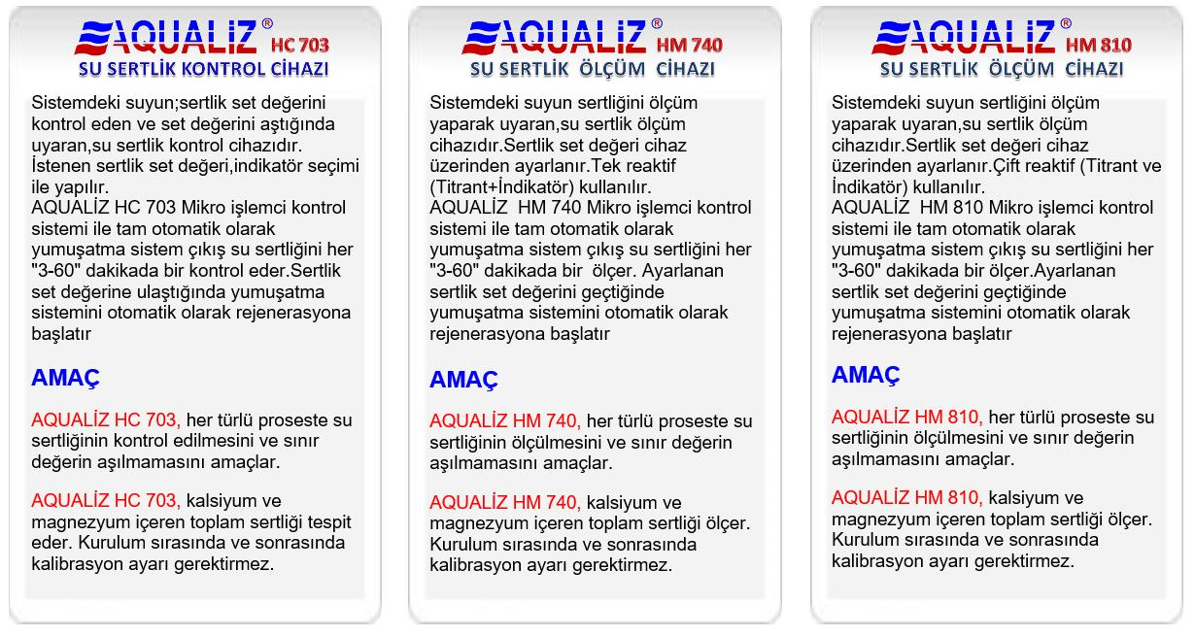

CİHAZIN KULLANIM YERLERİ

• Her türlü su yumuşatma cihaz, tesis ve sistemleri
• Açık ve kapalı devre soğutma suları üniteleri
• Su sertliğinin kontrol, ölçülmesi ve sınırlandırılması gereken her türlü sistem

BAŞLICA UYGULAMA ALANLARI

• OTELLER
• HASTANELER
• TERMİK SANTRALLER
• FABRİKALAR
- Tekstil Sanayi,
- Kimya Sanayi (Gübre, İlaç, Boya, Kozmetik, Deterjan, Plastik v.b.),
- Şeker Sanayi,
- Çimento Sanayi,
- Demir Çelik Sanayi,
- Gıda Sanayi,
- Seramik Sanayi,
- Petrol ve Petro-Kimya Sanayi,
- Lastik Sanayi,
- Metal ve Metal Eşya Sanayi,
- Kağıt Sanayi,
- Elektronik Sanayi,
- Otomotiv Sanayi
- Cam Sanayi
YARARLARI

• Otomatik su yumuşatma sistemlerini, sertlik kontrollü olarak rejenerasyona başlatır.
• Manuel yumuşatma sistemlerinde; sertlik değeri, belirlenen set değerinin üstüne çıktığında, sistem sorumlusunu, cihaza takılacak sesli veya ışıklı alarm ile (siren, zil, v.b) uyarır.
• Su yumuşatma sisteminin tam verimle çalışmasını sağlamak suretiyle rejenerasyon periyot suresini artırarak su ve tuz miktarında tasarruf sağlamaya yardımcı olacaktır.
• Su yumuşatma sistemindeki rejenerasyon periyotlarının izlenmesi, tesis ve işçilik hatalarının önlenmesini ve kontrolünü sağlayacaktır
• Buhar kazanları, Açık-Kapalı devre soğutma sularında kullanılan su şartlandırma kimyasallarında %50’ye yakın tasarruf sağlayacaktır.
• Buhar kazan v.b tesislerde kireç tabakası oluşumunu engelleyerek enerji kayıplarını en aza indirilmesini sağlayacaktır.
• AQUALİZ 'in ONLINE (Bilgisayar) BAĞLANTISI sayesinde tesis yetkilisi sistemdeki su sertliğini, diğer işlerini aksatmadan anlık takip ve müdahale etme imkanına sahip olur.
• Suyun kullanıldığı sistemlerde kireçlenmeleri önleyerek tesis ömrünün artmasını sağlayacaktır.
• Sert suyun verdiği tüm zararlar en aza indirerek zaman, işçilik ve işletme maliyetlerinde tasarruf sağlayacaktır.
• Yumuşak suyu doğrudan üretimde kullanan işletmelerde, sertlikten dolayı oluşabilecek hataları en aza indirerek daha kaliteli ürün elde edilmesini sağlayacaktır. (Tekstil boyahaneleri v.b)

TEKNİK ÖZELLİKLER

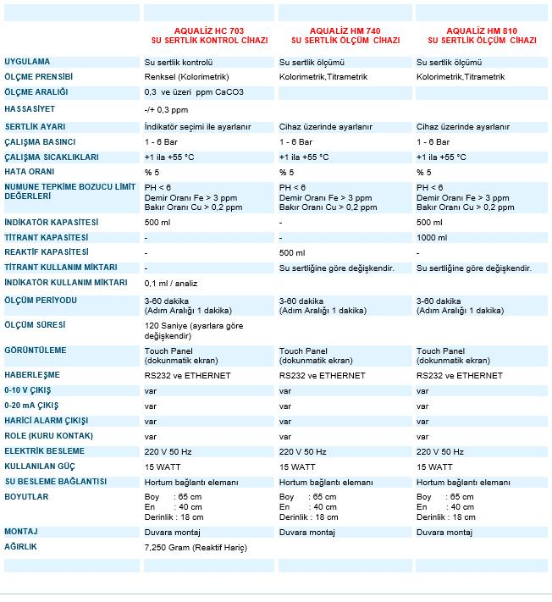

REAKTİFLER

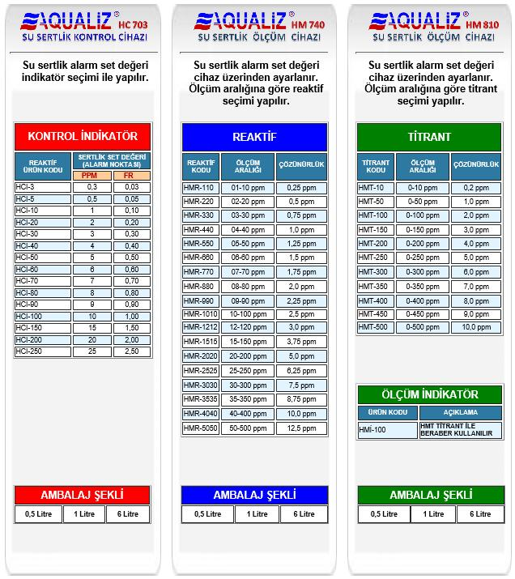

OPSİYONLAR
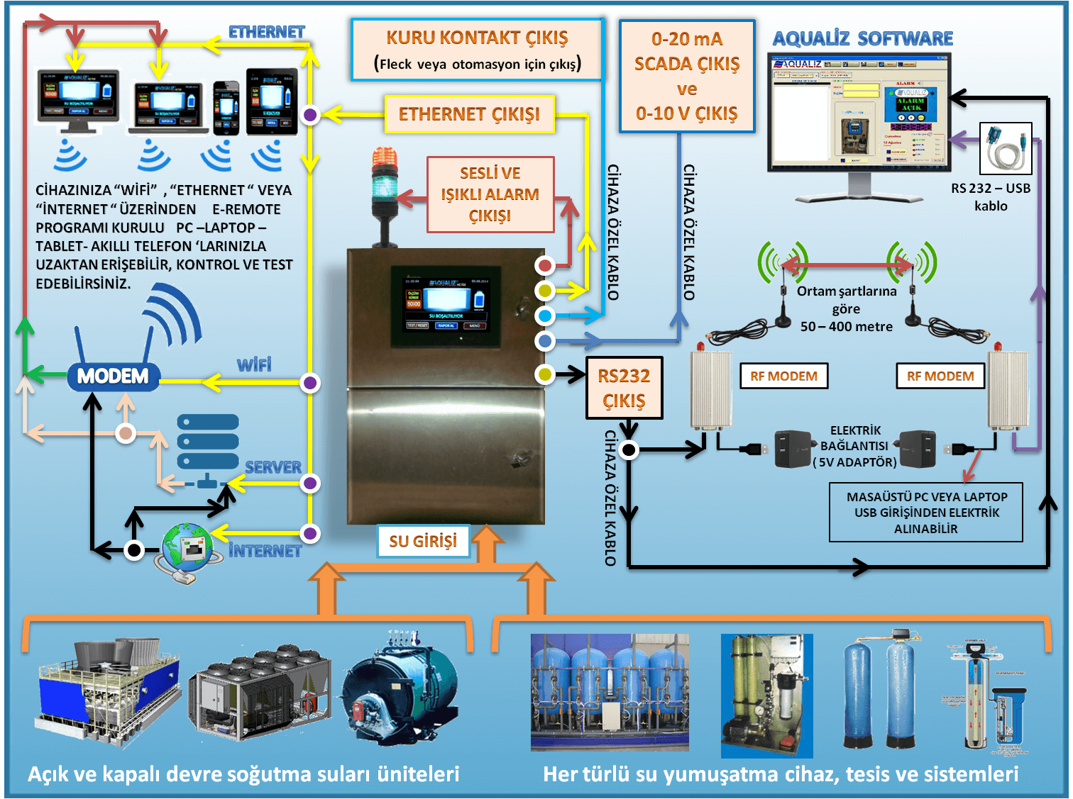

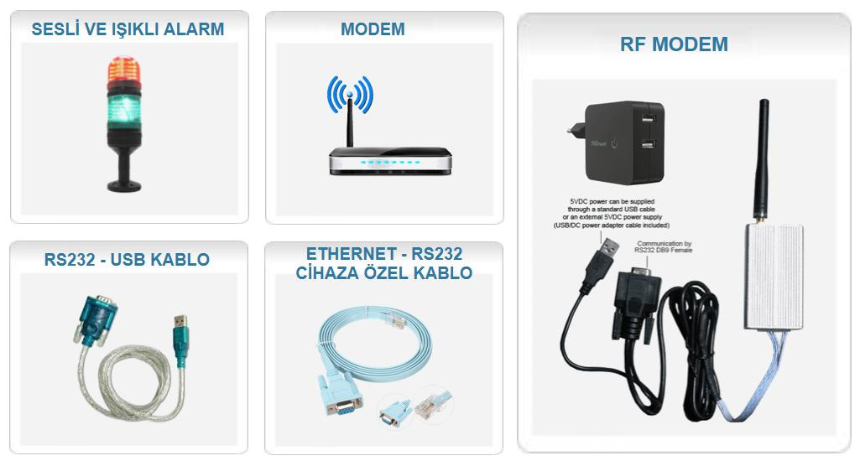

AQUALİZ ONLİNE SOFTWARE PROGRAMI

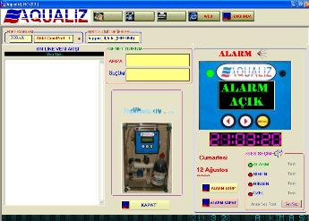

NOT: Aqualiz online software programını www.famkimya.com sitesinden indirebilirsiniz.

GARANTİ

Garanti süresi 12 aydır.

AQUALİZ , açık ve kapalı devre soğutma ünitelerinde, su yumuşatma cihaz ve tesislerinde ve su sertliğinin kontrol,ölçüm ve sınırlandırılması istenen her türlü cihaz ve tesislerde kullanılır

